Ноутбук

https://can.ua/dell-vostro-3580-black-210-arkm-ik19-09/p202928/

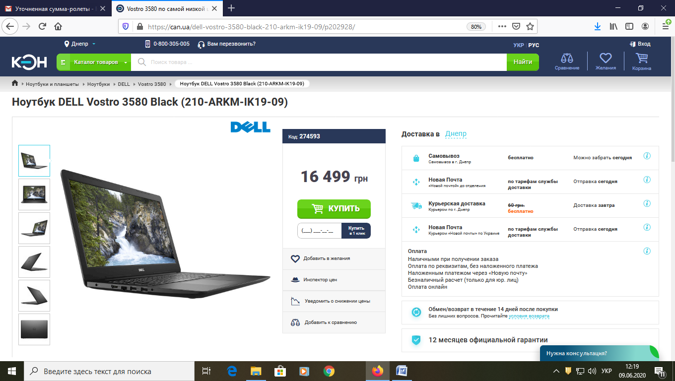

Інтерактивна дошка

https://can.ua/doska-interaktivnaya-82-intboard-ut-tbi82s/p221628/#tab=characteristics

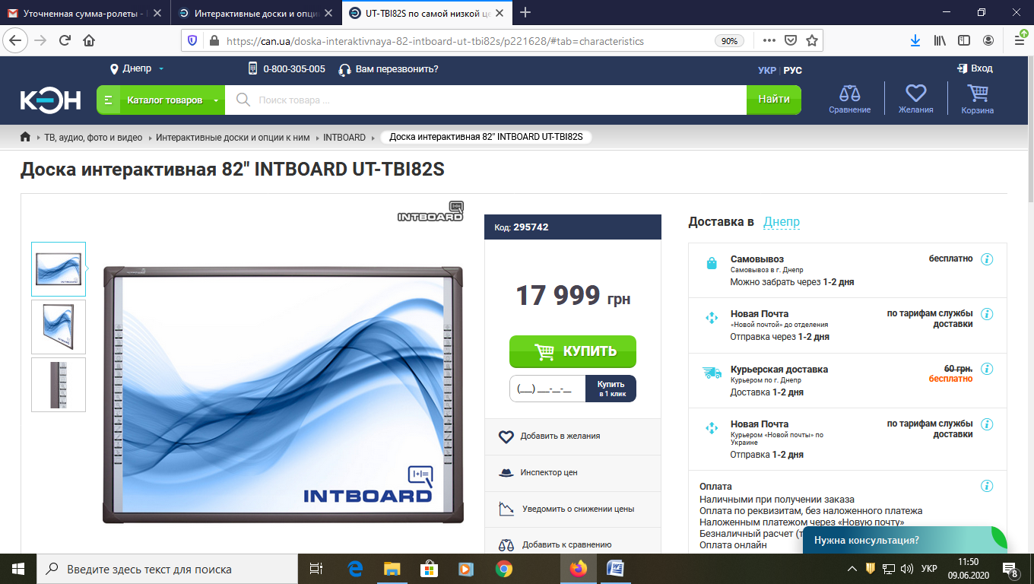

Проектор

https://can.ua/aopen-qh10-mr-jrp11-001/p195831/

